○高知県土砂災害警戒区域等における土砂災害防止対策の推進に関する法律施行細則
平成15年５月23日規則第77号
改正
平成20年７月15日規則第63号
平成27年１月16日規則第３号
令和３年８月13日規則第51号
令和４年３月22日規則第８号
高知県土砂災害警戒区域等における土砂災害防止対策の推進に関する法律施行細則をここに公布する。
高知県土砂災害警戒区域等における土砂災害防止対策の推進に関する法律施行細則
（趣旨）
第１条 この規則は、土砂災害警戒区域等における土砂災害防止対策の推進に関する法律（平成12年法律第57号。以下「法」という。）を施行するため、法、土砂災害警戒区域等における土砂災害防止対策の推進に関する法律施行令（平成13年政令第84号）及び土砂災害警戒区域等における土砂災害防止対策の推進に関する法律施行規則（平成13年国土交通省令第71号。以下「省令」という。）に定めるもののほか、必要な事項を定めるものとする。
（身分証明書）
第２条 法第５条第５項（法第22条第２項及び第30条第２項において準用する場合を含む。）の身分を示す証明書は、別記第１号様式によるものとする。
（特定開発行為許可標識の設置）
第３条 法第10条第１項の許可を受けた者（以下「許可を受けた者」という。）は、当該許可に係る対策工事等（法第12条に規定する対策工事等をいう。第６条において同じ。）の期間中、開発区域（法第11条第１項第１号に規定する開発区域をいう。第９条において同じ。）内の見やすい場所に、別記第２号様式による特定開発行為許可標識を設置しなければならない。
（特定開発行為変更許可申請書等）
第４条 法第17条第２項の申請書は、別記第３号様式によるものとする。
２ 前項の申請書には、次に掲げる書類を添付しなければならない。ただし、既に提出されている当該書類の内容に変更がないときは、その旨を当該申請書に記載して、当該書類の添付を省略することができる。
(１) 省令第８条第２項の計画説明書及び計画図
(２) 省令第８条第５項の構造計算書
(３) 省令第10条第１項の開発区域位置図及び開発区域区域図
（軽微な変更等の届出手続）
第５条 法第17条第３項の規定による届出は、別記第４号様式による特定開発行為軽微変更等届出書によりしなければならない。
（対策工事等の着手の届出）
第６条 許可を受けた者は、当該許可に係る対策工事等に着手しようとするときは、当該着手の日の５日前までに、別記第５号様式による特定開発行為着手届出書により知事に届け出なければならない。
（住所等の変更の届出）
第７条 許可を受けた者は、氏名又は住所（法人にあっては、主たる事務所の所在地若しくは名称又は代表者の氏名）を変更したときは、当該変更があった日から14日以内に、別記第６号様式による特定開発行為住所等変更届出書にその事実を証する書類を添付して、知事に届け出なければならない。
（地位の承継）
第８条 許可を受けた者について相続、合併又は分割（当該許可に係る特定開発行為（法第10条第１項に規定する特定開発行為をいう。以下この条において同じ。）を承継させるものに限る。）があったときは、その相続人（相続人が２人以上ある場合において、その全員の同意により当該許可に係る特定開発行為を承継すべき相続人を選定したときは、その者）、合併後存続する法人若しくは合併により設立された法人又は分割により当該許可に係る特定開発行為を承継した法人は、当該許可を受けた者の地位を承継するものとする。
２ 許可を受けた者から当該許可に係る特定開発行為に必要な権原を取得した者は、当該許可を受けた者の地位を承継するものとする。
３ 前２項の規定により許可を受けた者の地位を承継した者は、当該地位の承継があった日から14日以内に、別記第７号様式による特定開発行為地位承継届出書にその事実を証する書類を添付して、知事に届け出なければならない。
（書類の経由等）
第９条 法、省令又はこの規則の規定により知事に提出する書類は、正副２通とし、当該開発区域を所管する土木事務所長を経由して提出しなければならない。
附 則
この規則は、公布の日から施行する。
附 則（平成20年７月15日規則第63号）
この規則は、公布の日から施行する。
附 則（平成27年１月16日規則第３号）
この規則は、平成27年１月18日から施行する。
附 則（令和３年８月13日規則第51号）
この規則は、公布の日から施行する。
附 則（令和４年３月22日規則第８号）
この規則は、令和４年４月１日から施行する。
別記
第１号様式（第２条関係）
9.0センチメートル

第 号
写真貼り付け箇所
身分証明書

所属
職名
氏名
年 月 日生
有効期限 年 月 日

上記の者は、土砂災害警戒区域等における土砂災害防止対策の推進に関する法律第５条第１項、第22条第１項又は第30条第１項の規定に基づき、他人の占有する土地に立ち入り、又は立入検査をする職員であることを証明します。
年 月 日発行
高知県知事
備考 １ 写真の大きさは、縦４センチメートル、横３センチメートルとする。
6.0センチメートル
２ この身分証明書を紛失し、又はこの身分証明書の記載事項に変更を生じたときは、直ち
に所属長に報告しなければならない。
３ この身分証明書は、転任し、又は退職したときは、直ちに返納しなければならない。
（裏面）
土砂災害警戒区域等における土砂災害防止対策の推進に関する法律（抜粋）
（基礎調査のための土地の立入り等）
第５条 都道府県知事又はその命じた者若しくは委任した者は、基礎調査のためにやむを得ない必要があるときは、その必要な限度において、他人の占有する土地に立ち入り、又は特別の用途のない他人の土地を作業場として一時使用することができる。
２～４ 略
５ 第１項の規定により他人の占有する土地に立ち入ろうとする者は、その身分を示す証明書を携帯し、関係人の請求があったときは、これを提示しなければならない。
６ 略
７ 土地の占有者又は所有者は、正当な理由がない限り、第１項の規定による立入り又は一時使用を拒み、又は妨げてはならない。
８～10 略
（立入検査）
第22条 都道府県知事又はその命じた者若しくは委任した者は、第10条第１項、第17条第１項、第18条第２項、第19条又は前条第１項の規定による権限を行うため必要がある場合においては、当該土地に立ち入り、当該土地又は当該土地において行われている対策工事等の状況を検査することができる。
２ 第５条第５項の規定は、前項の場合について準用する。
３ 第１項の規定による立入検査の権限は、犯罪捜査のために認められたものと解してはならない。
（緊急調査のための土地の立入り等）
第30条 都道府県知事若しくは国土交通大臣又はこれらの命じた者若しくは委任した者は、緊急調査のためにやむを得ない必要があるときは、これらの必要な限度において、他人の占有する土地に立ち入り、又は特別の用途のない他人の土地を作業場として一時使用することができる。
２ 第５条（第１項及び第４項を除く。）の規定は、前項の規定による立入り及び一時使用について準用する。この場合において、同条第８項から第10項までの規定中「都道府県」とあるのは、「都道府県又は国」と読み替えるものとする。
第39条 次の各号のいずれかに該当する者は、６月以下の懲役又は30万円以下の罰金に処する。
(１) 第５条第７項（第30条第２項において準用する場合を含む。）の規定に違反して、土地の立入り又は一時使用を拒み、又は妨げた者
(２) 第22条第１項の規定による立入検査を拒み、妨げ、又は忌避した者
第41条 法人の代表者又は法人若しくは人の代理人、使用人その他の従業者が、その法人又は人の業務又は財産に関し、前３条の違反行為をしたときは、行為者を罰するほか、その法人又は人に対しても各本条の罰金刑を科する。

第２号様式（第３条関係）
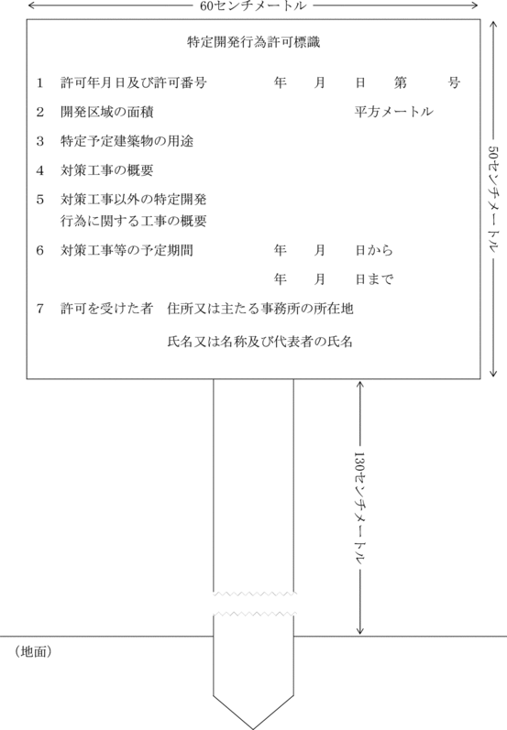
第３号様式（第４条関係）

特定開発行為変更許可申請書

年 月 日

高知県知事 様

申請者 住所
氏名
法人の場合は、主たる事務所の所在地、名称及
び代表者の職・氏名
電話番号

許可年月日及び許可番号 |  | 年 月 日 第 号
変更の内容 | 区分  事項 | 変更前 | 変更後
変更の内容 | 特定予定建築物の用途
変更の内容 | 特定予定建築物の敷地の位置
変更の内容 | 対策工事の概要
変更の内容 | 対策工事以外の特定開発行為に関する工事の概要
変更の理由
備考
注 次に掲げる書類を添えてください。ただし、既に提出している書類で、変更がないものについては、添える必要はありません。その場合は、その旨を「備考」欄に記入してください。
１ 土砂災害警戒区域等における土砂災害防止対策の推進に関する法律施行規則（以下「省令」という。）第８条第２項の計画説明書及び計画図
２ 省令第８条第５項の構造計算書
３ 省令第10条第１項の開発区域位置図及び開発区域区域図
第４号様式（第５条関係）

特定開発行為軽微変更等届出書

年 月 日

高知県知事 様

届出者 住所
氏名
法人の場合は、主たる事務所の所在地、名称及
び代表者の職・氏名
電話番号

許可年月日及び許可番号 |  | 年 月 日 第 号
変更の内容 | 区分  事項 | 変更前 | 変更後
変更の内容 | 特定予定建築物の用途
変更の内容 | 対策工事等の着手予定年月日
変更の内容 | 対策工事等の完了予定年月日
変更年月日 |  | 年 月 日
変更の理由
備考

第５号様式（第６条関係）

特定開発行為着手届出書

年 月 日

高知県知事 様

届出者 住所
氏名
法人の場合は、主たる事務所の所在地、名称及
び代表者の職・氏名
電話番号

許可年月日及び許可番号 | 年 月 日 第 号
特定予定建築物の敷地の位置
許可の内容
着手予定年月日 | 年 月 日
現場責任者の住所及び氏名
備考
注 着手しようとする日の５日前までに届け出てください。
第６号様式（第７条関係）

特定開発行為住所等変更届出書

年 月 日

高知県知事 様

届出者 住所
氏名
法人の場合は、主たる事務所の所在地、名称及
び代表者の職・氏名
電話番号

許可年月日及び許可番号 |  | 年 月 日 第 号
変更の内容 | 区分  事項 | 変更前 | 変更後
変更の内容 | 住所又は主たる事務所の所在地
変更の内容 | 氏名又は名称
変更の内容 | 代表者の氏名
変更年月日 |  | 年 月 日
備考
注 １ 変更の内容を証明することができる戸籍抄本又は登記事項証明書を添えてください。
２ 変更があった日から14日以内に届け出てください。
第７号様式（第８条関係）
特定開発行為地位承継届出書

年 月 日

高知県知事 様

届出者 住所
氏名
法人の場合は、主たる事務所の所在地、名称及
び代表者の職・氏名
電話番号

許可年月日及び許可番号 | 年 月 日 第 号
被承継者の住所及び氏名又は主たる事務所の所在地及び名称
地位承継年月日 | 年 月 日
地位を承継した原因等
備考
注 １ 地位を承継したことを証明することができる書類を添えてください。
２ 地位の承継があった日から14日以内に届け出てください。

